
新闻学院
2025新闻学-人工智能双学士学位项目本科培养方案
一. 学科专业简介
复旦大学新闻学院前身为复旦大学新闻系，创办于1929年，是中国赓续历史最悠久的新闻传播教育机构，素有“复旦新闻馆，天下记者家”的美誉。近百年来，复旦新闻学院遵循“好学力行”的院训，作育国士，培养栋梁，形成了贯通本硕博的全链条人才培养体系。学院首批获得新闻传播学一级学科学位授予权，包含新闻学、传播学两个国家重点学科。拥有全国首家新闻传播学博士后流动站、国家级教材建设重点研究基地、教育部人文社会科学重点研究基地、教育部国际传播联合研究院、全球传播全媒体研究院等重要研究平台以及国家级实验教学示范中心。在最新一次全国学科评估中，复旦新闻传播学科被评为“A+”。学院与美国密苏里大学、英国伦敦政治经济学院、法国巴黎政治大学、澳大利亚墨尔本大学、荷兰阿姆斯特丹大学、日本早稻田大学等数十所世界一流新闻传播院校建立了紧密的人才培养和学术合作关系。近年来，按照“主流化、数字化、国际化”理念，全方位改革人才培养体系，推出望道新闻卓越班、数字视听、战略传播本硕融通项目，开设“新闻+AI”“传播+AI”双学位，培养堪当时代大任的创新型、复合型新闻传播人才。学院呼应智能时代发展趋势，推动科研范式创新，提升国际学术对话能力，打造一流新闻传播学科。
二. 培养目标
按照“宽口径、厚基础、重能力、求创新”的人才培养要求，以“2+X+Y”（2 是通识和专业教育，X 是多元发展路径，Y 为融合创新能力）为途径，培养德智体美劳全面发展，具有坚定正确的政治方向，培养兼具新闻传播知识和人工智能技术运用能力的应用型、创新型、复合型人才。在专业核心知识和能力上，学生要具备扎实的科学素养与深厚的人文社会科学底蕴，具有服务国家、服务人民、服务中国特色社会主义的社会责任感，掌握新闻传播基本知识，了解人工智能技术的基本原理，在此基础上具有一定的数据思维、系统架构能力和算法技术能力，具有针对新闻传播应用场景的人工智能技术实践和创新能力。
三. 基本要求
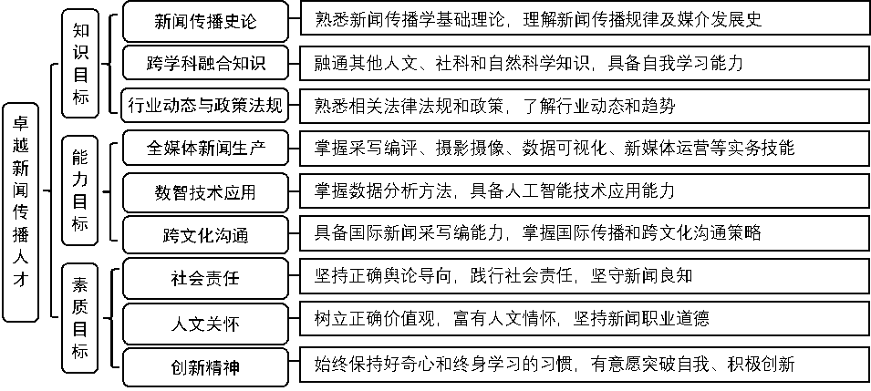
四. 修业要求
1.修业年限：4年（类型：本科）
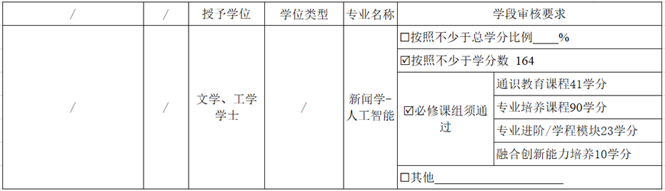
五. 学分要求
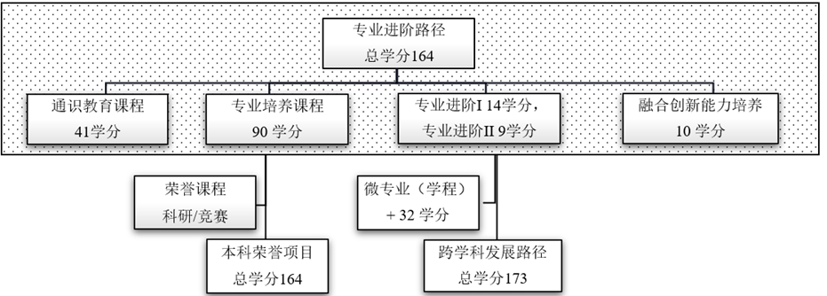
1、专业进阶路径：164学分
本路径学生需要完成164学分（含实践学分不低于27学分；含美育学分不少于2学分，其中至少在“美学和艺术史论类”或“艺术鉴赏和评论类”课程中修读1学分，并至少参与一项艺术实践活动；劳动教育不少于32学时，并满足劳动周教育要求），包括通识教育课程41学分、专业培养课程90学分、专业进阶模块23学分、融合创新能力培养10学分。
2、本科荣誉项目：164学分
荣誉项目课程设置和修读要求请见新闻学院“本科荣誉项目”实施方案。下载地址：https://jwc.fudan.edu.cn/（复旦大学教务处）专业培养-常用文档。
3、 跨学科学发展路径：173学分
微专业（学程）课程详见教务处学程项目网页，下载地址：https://jwc.fudan.edu.cn/（复旦大学教务处）专业培养-常用文档。完成微专业（学程）修读要求的学生可获得相应的微专业（学程）证书。
六. 学位要求
4年级结束时，如达到学士学位要求者授予文学、工学学士学位。
（1）修满规定的学分，达到本科教学培养方案规定的各项要求。
（2）以符合学生毕业时所在专业教学培养方案规定的所有课程的有效成绩为准计算平均绩点，且此平均绩点大于或等于2.0。
（3）在此基础上，达到新闻学院“本科荣誉证书”获得条件的授予“本科荣誉证书”，具体要求请见新闻学院“本科荣誉项目”实施方案。
七. 课程体系与科研训练体系
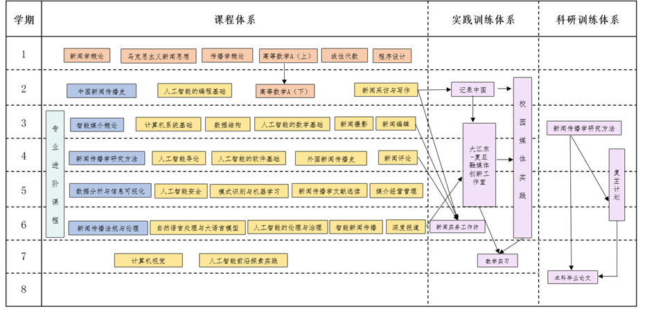
八. 课程设置与修读要求

(一) 通识教育课程（41学分）
1. 通识教育核心课程（28学分）
要求修读28学分，含思想政治理论课19学分，七大模块课程8学分（每模块最多修读1门课程，回避第五模块“科学探索与技术创新模块课程”，即修读第五模块课程将不计入七大模块学分中），大学生国家安全教育1学分。
2. 通识教育专项教育课程（13学分）
(二) 专业培养课程（90学分）
1. 学科基础课程（23学分）
(1) 人文基础课程（6学分）
课程模块 | 课程名称 | 学分 | 学时 | 修读要求 | 课程代码 | 含实践学分 | 含美育学分 | 含劳动教育总学时 | 开课学期 | 研究生学位课程类别 | 备注
人文基础课程 | 马克思主义新闻思想  Marxist Journalistic Thought | 2 | 36 | 必修 | JCM40004 | 0 |  |  | 春,秋 | /
人文基础课程 | 新闻学概论  Introduction to Journalism | 2 | 36 | 必修 | JCM10002 | 0 | 0 | 0 | 春,秋 | /
人文基础课程 | 传播学概论  Introduction to Communications Studies | 2 | 36 | 必修 | JCM10003 | 0 | 0 | 0 | 春,秋 | /
(2) 技术科学类基础课程（交叉科学类适用）（17学分）
课程名称 | 学分 | 学时 | 修读要求 | 课程代码 | 含实践学分 | 含美育学分 | 含劳动教育总学时 | 开课学期 | 研究生学位课程类别 | 备注
高等数学A(上）  Advanced Mathematics A I | 5 | 108 | 必修 | MATH10015 | 0.4 | 0 | 0 | 1 | /
高等数学A(下）  Advanced Mathematics A II | 5 | 108 | 必修 | MATH10016 | 0.4 | 0 | 0 | 2 | /
线性代数  Linear Algebra | 3 | 72 | 必修 | CS10003 | 0 | 0 | 0 | 1 | /
程序设计  Programming | 4 | 90 | 必修 | CS10004 | 2 | 0 | 0 | 1 | /
2. 专业核心教育课程（67学分）
课程名称 | 学分 | 学时 | 修读要求 | 课程代码 | 含实践学分 | 含美育学分 | 含劳动教育总学时 | 开课学期 | 研究生学位课程类别 | 备注
中国新闻传播史  The History of Chinese Journalism and Communication | 2 | 36 | 必修 | JCM20006 | 0 |  |  | 2,3 | /
智能媒介概论  Introduction to Intelligent Media | 2 | 36 | 必修 | AIS210008 | 0.5 | 0 | 0 | 3,4 | /
新闻传播学研究方法  Journalism and Communication Research Methods | 2 | 36 | 必修 | JCM20001 | 0.5 |  |  | 3,4 | /
数据分析与信息可视化  Data Analysis and Visualization | 4 | 72 | 必修 | JCM30002 | 2 |  |  | 5,6 | /
新闻传播法规与伦理  Law and Ethics of Journalism | 2 | 36 | 必修 | JCM30016 | 0 | 0 | 0 | 6 | /
新闻采访与写作  News Reporting and Writing | 3 | 54 | 必修 | JCM20012 | 1.5 | 0 | 0 | 2,3 | /
新闻编辑  News Editing | 2 | 36 | 必修 | JCM20018 | 0 | 0 | 0 | 3 | /
新闻评论  News Commentary | 2 | 36 | 必修 | JCM20019 | 0.5 | 0 | 0 | 4 | /
新闻摄影  Photo Journalism | 2 | 36 | 必修 | JCM20017 | 1 | 2 | 0 | 3 | /
新闻传播学文献选读  Selected Literature in Journalism and Communication | 2 | 36 | 必修 | JCM50002 | 0.5 |  |  | 5 | /
外国新闻传播史  History of Foreign News Media | 2 | 36 | 必修 | JCM20010 | 0 | 0 | 0 | 4 | /
媒介经营管理  Media Management and Administration | 2 | 36 | 必修 | JCM30009 | 0.5 | 0 | 0 | 5 | /
智能新闻传播  AI Journalism and Communication | 2 | 36 | 必修 | AIS310010 | 1 | 0 | 0 | 6 | /
深度报道  In-depth Reporting | 3 | 54 | 必修 | JCM30018 | 1 | 0 | 0 | 6 | /
人工智能的编程基础  Fundamentals of Artificial Intelligence Programming | 2 | 36 | 必修 | AIE310006 | 1 | 0 | 0 | 2 | /
数据结构  Data Structure | 4 | 54 | 必修 | AIE310007 | 2 | 0 | 0 | 3 | /
人工智能的数学基础  Mathematical Foundations of Artificial Intelligence | 3 | 54 | 必修 | AIE310009 | 1 | 0 | 0 | 3 | /
计算机系统基础  Principles of Computer Systems | 3 | 90 | 必修 | AIE210006 | 2 | 0 | 0 | 3 | /
人工智能导论  Introduction to Artificial Intelligence | 3 | 54 | 必修 | AIE310005 | 1 | 0 | 0 | 4 | /
人工智能的软件基础  Foundations of Software for Artificial Intelligence | 3 | 54 | 必修 | AIE310008 | 2 | 0 | 0 | 4 | /
模式识别与机器学习  Pattern Recognition and Machine Learning | 3 | 54 | 必修 | AIE410001 | 1 | 0 | 0 | 5 | /
人工智能安全  AI Security | 3 | 54 | 必修 | AIE831001 | 1 | 0 | 0 | 5 | /
人工智能的伦理与治理  The Ethics and Governance of AI | 2 | 36 | 必修 | PHIL50006 | 0 | 0 | 0 | 4,6 | /
自然语言处理与大语言模型  Natural Language Processing and Large Language Models | 3 | 54 | 必修 | AIE410002 | 1 | 0 | 0 | 6 | /
计算机视觉  Computer Vision | 3 | 54 | 必修 | AIE310004 | 2 | 0 | 0 | 7 | /
人工智能前沿探索实践  Practical Exploration of Frontiers in Artificial Intelligence | 3 | 54 | 必修 | AIE531001 | 2 | 0 | 0 | 7 | /
(三) 多元发展课程
多元发展包括专业进阶（含荣誉项目）、跨学科发展等不同路径，要求在院系专业导师指导下选择一条发展路径，按路径要求修读课程。
1. 专业进阶路径（23学分）
修满23学分。要求在本专业进阶课程中修读23学分，其中专业进阶模块I修读14学分、专业进阶模块II修读9学分。
(1) 专业进阶模块I（14学分）
课程名称 | 学分 | 学时 | 修读要求 | 课程代码 | 含实践学分 | 含美育学分 | 含劳动教育总学时 | 开课学期 | 研究生学位课程类别 | 备注
媒介批评  Media Criticism | 2 | 36 | 选修 | JCM30008 | 0 | 0 | 0 | 春,秋 | /
媒介与社会  Media and Society | 2 | 36 | 选修 | JCM50063 | 0 | 0 | 0 | 春,秋 | /
新闻社会学  The Sociology of News | 2 | 36 | 选修 | JCM50064 | 0 | 0 | 0 | 春,秋 | /
新媒介概论  Introduction to New Media | 2 | 36 | 选修 | JCM50072 | 0 | 0 | 0 | 春,秋 | /
新闻与全球化  Journalism and Globalization | 2 | 36 | 选修 | JCM50103 | 0 | 0 | 0 | 春,秋 | /
新时代中国共产党新闻工作理论  Journalism Theory of the CPC in the New Era | 2 | 36 | 选修 | JCM50109 | 0 | 0 | 0 | 春,秋 | /
研究设计与论文写作  Research Design and Academic Writing | 3 | 54 | 选修 | JCM50096 | 2 | 0 | 0 | 春,秋 | /
中国新闻口述史  Oral History of Chinese Journalism | 3 | 54 | 选修 | JCM50105 | 1.5 | 0 | 0 | 春,秋 | /
都市、田野调查与纪录  City and Community Field Survey and Documentation | 4 | 72 | 选修 | JCM50062 | 3 | 0 | 0 | 春,秋 | /
重大历史事件报道解析  Analysis of Coverage of Major Historical Events | 2 | 36 | 选修 | JCM50104 | 0 | 0 | 0 | 春,秋 | /
事实与事实核查  Facts and Facts-checking | 3 | 54 | 选修 | JCM50092 | 2 |  | 0 | 春,秋 | /
数据与财经新闻  Introduction to Data and Financial/Business Reporting | 3 | 54 | 选修 | JCM50054 | 1 | 0 | 0 | 春,秋 | /
对外报道  Reporting China to the World | 2 | 36 | 选修 | JCM50031 | 0 | 0 | 0 | 春,秋 | /
移动媒介产品设计  Design of Mobile Media Products | 2 | 36 | 选修 | JCM50065 | 1 | 0 | 0 | 春,秋 | /
新闻叙事分析  Narrative Analysis of News Reporting | 2 | 36 | 选修 | JCM50069 | 0.5 | 0 | 0 | 春,秋 | /
数字媒体运营  Digital Media Operation | 2 | 36 | 选修 | JCM50001 | 1 |  |  | 春,秋 | /
习近平文化思想概论  Introduction to Xi Jinping Thought on Culture | 2 | 36 | 选修 | JCM40005 | 1 |  |  | 春,秋 | /
(2) 专业进阶模块II（9学分）
课程名称 | 学分 | 学时 | 修读要求 | 课程代码 | 含实践学分 | 含美育学分 | 含劳动教育总学时 | 开课学期 | 研究生学位课程类别 | 备注
集合与图论  Set Theory and Graph Theory | 3 | 72 | 选修 | CS30043 | 1 | 0 | 0 | 3 | /
计算机组成与体系结构  Computer Organization and Architecture | 4 | 90 | 选修 | CS30052 | 2 | 0 | 0 | 4 | /
数据库引论  Introduction to Database Systems | 3 | 90 | 选修 | CS20010 | 1 | 0 | 0 | 4 | /
计算机网络  Computer Networks | 3 | 54 | 选修 | CS30036 | 1 | 0 | 0 | 5 | /
软件工程  Software Engineering | 3 | 54 | 选修 | CS30018 | 0 | 0 | 0 | 6 | /
机器学习系统  Machine Learning Systems | 3 | 54 | 选修 | CS30058 | 2 | 0 | 0 | 6 | /
计算机图形学A  Computer Graphics A | 3 | 54 | 选修 | CS30019 | 1 | 0 | 0 | 6 | /
2. 荣誉项目路径（0学分）
荣誉项目课程设置和修读要求请见新闻学院“本科荣誉项目”实施方案。下载地址：https://jwc.fudan.edu.cn/（复旦大学教务处）专业培养-常用文档。
3. 跨学科发展路径（32学分）
修满32学分。要求在本专业专业进阶模块I修读8学分、专业进阶模块II修读8学分、1个非本专业独立开设的微专业（学程）16学分，可选择专业学程或跨学科学程。学分不足部分可在全校所有本科生课程中任意选修。
微专业（学程）课程详见教务处学程项目网页，下载地址：https://jwc.fudan.edu.cn/（复旦大学教务处）专业培养-常用文档。
4. 创新创业路径（0学分）
5. 辅修学士学位路径（0学分）
其他
(四) 融合创新能力（10学分）
课程名称 | 学分 | 学时 | 修读要求 | 课程代码 | 含实践学分 | 含美育学分 | 含劳动教育总学时 | 开课学期 | 研究生学位课程类别 | 备注
教学实习  Teaching Internship | 4 | 72 | 必修 | JCM40001 | 4 |  | 16 | 7 | /
毕业论文  Graduation Thesis | 4 | 72 | 必修 | JCM40003 | 4 | 0 | 0 | 8 | /
记录中国（专业实践）  Documenting China (Professional Practice) | 2 | 36 | 选修 | JCM50029 | 2 |  |  | 暑期 | /
大江东—复旦融媒体创新工作室  Dajiangdong-Fudan Media Innovation Workshop | 2 | 36 | 选修 | JCM50004 | 2 |  |  | 春,秋 | /
新闻实务工作坊  Journalism Practice Workshop | 2 | 36 | 选修 | JCM50003 | 2 |  |  | 春,秋 | /
复芏计划(FDUROP) | 1 |  | 选修 | 本科学段鼓励申报承担1项复芏计划，详见复旦大学本科生学术研究资助计划管理办法。
专业竞赛(本科阶段) | 1 |  | 选修 | 鼓励参与一项新闻传播类的专业竞赛。
校园媒体实践(本科阶段) | 1 |  | 选修 | 鼓励从事一个学期以上的校园媒体实践活动。

